Конкурс " Узнай свой город"
Конкурс проводится в форме вопрос-ответ. Тест - задание состоит из разделов. В разделе "А" нужно выбрать один вариант из 4х предложенных. В разделах "Б" и "В" нужно написать названия зданий.
Ответы высылаются на designaskaf@mail.ru до 24.10.2016 в соответствии с условиями конкурса.
Раздел "А"
1. Как выглядела в плане крепость Челяба?
а) 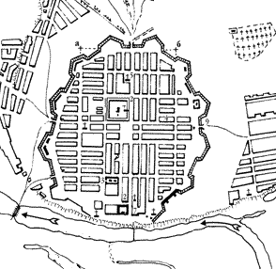 б) 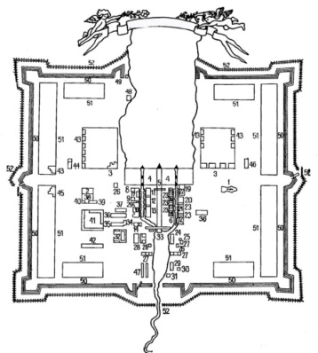
в) 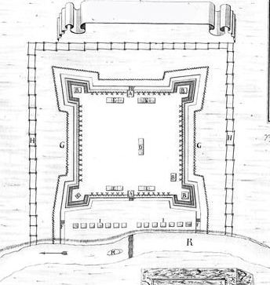 г) 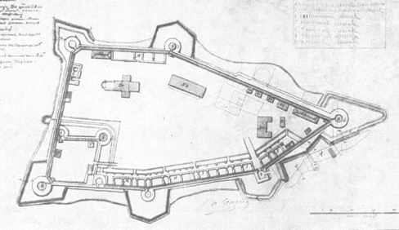

2. В каком из театров Челябинска располагался завод "Калибр" во время Великой Отечественной войны?
а) Театр драмы им. Н. Орлова
б) Театр оперы и балета имени М.И. Глинки
в) Театр юного зрителя
г)Драматический камерный театр
3.Какое здание, являющиеся объектом культурного наследия РФ, считается самым старинным в Челябинске?
а) Дом Ахматова
б)Дом Батракова
в) Дом Кузнецова
г) Дом Жуковского
4. Какой архитектурный объект считался визитной карточкой города в начале 20 века?
а)Здание элеватора
б)Здание главпочтамта
В) Дом "Башня" (Башня ЧТЗ)
Г)Водонапорная башня
5. Какое сооружение Челябинска было первым в мире, в конструкции которого использована большепролетная безопорная оболочка?
а) Челябинский государственный цирк
б) Железнодорожный вокзал Челябинска
в) Торговый центр
г) Уральская молния
Раздел "Б"
6. Укажите какие здания совмещены на фото?
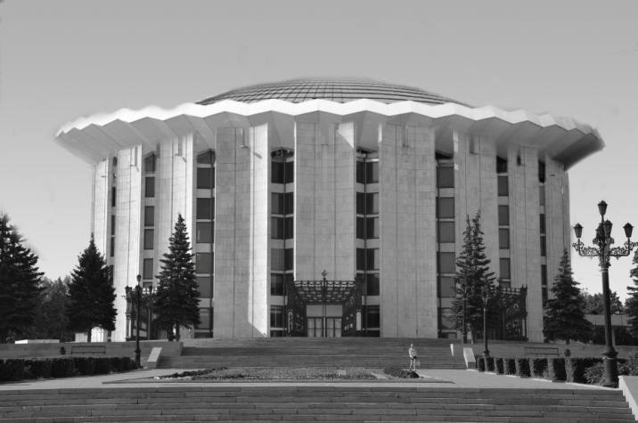
Ответ:_____________________________________________________________________________________
7. Укажите какие здания совмещены на фото?
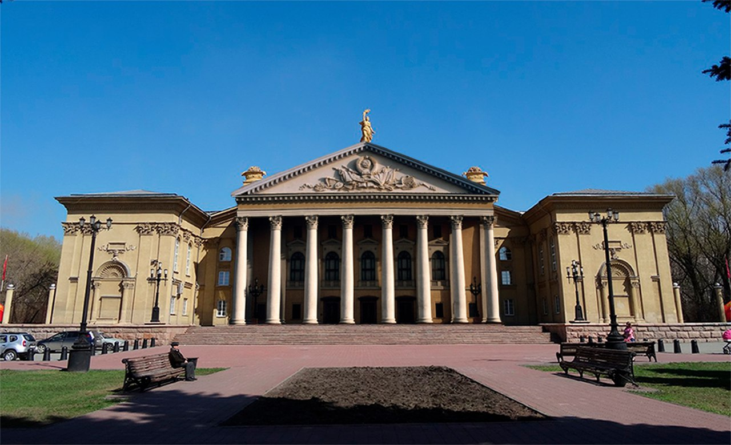
Ответ:_____________________________________________________________________________________

8. Укажите какие здания совмещены на фото?
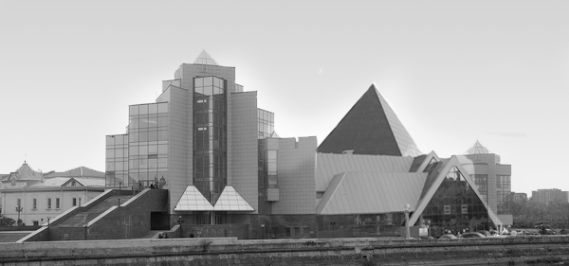
Ответ:_____________________________________________________________________________________
9. Укажите какие здания совмещены на фото?
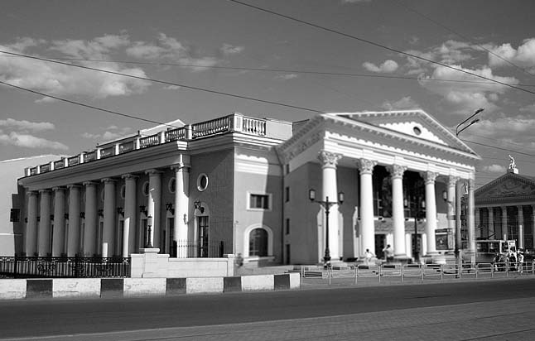
Ответ:_____________________________________________________________________________________
10. Укажите какие здания совмещены на фото?
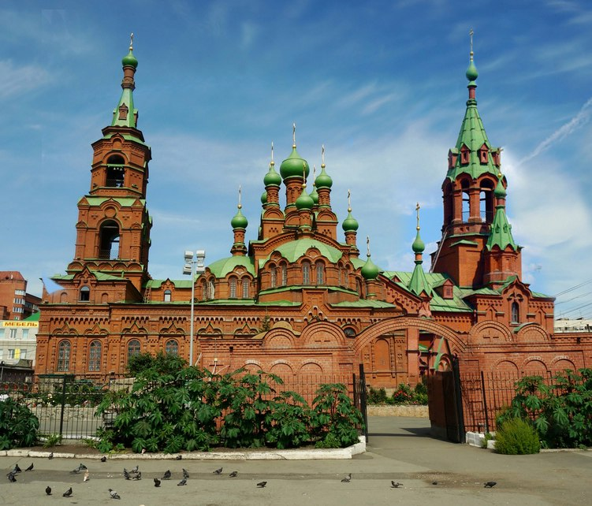
Ответ:_____________________________________________________________________________________
Раздел "В"
11.Укажите какого здания не хватает на фото?
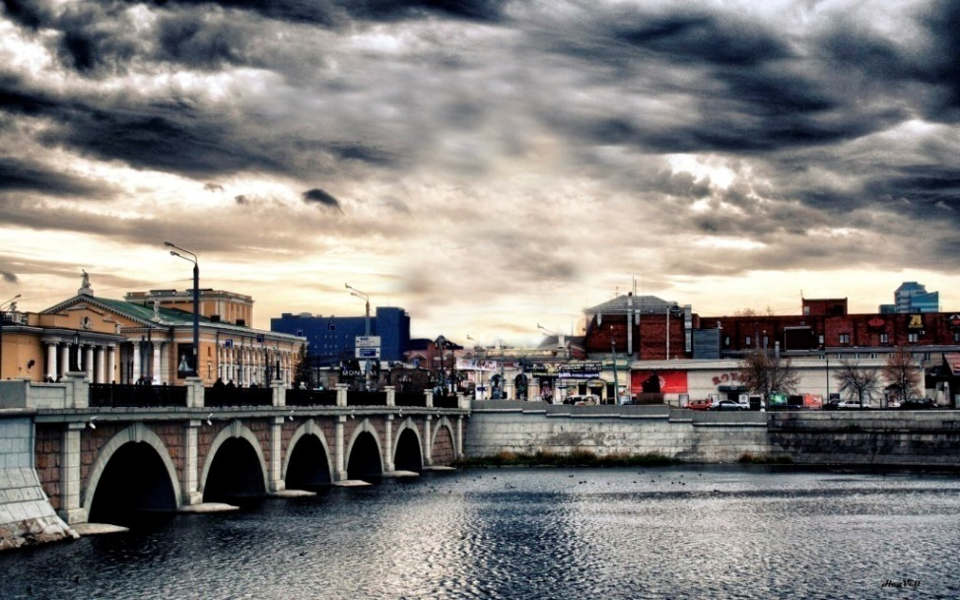
Ответ:_____________________________________________________________________________________
12.Укажите какого здания не хватает на фото?
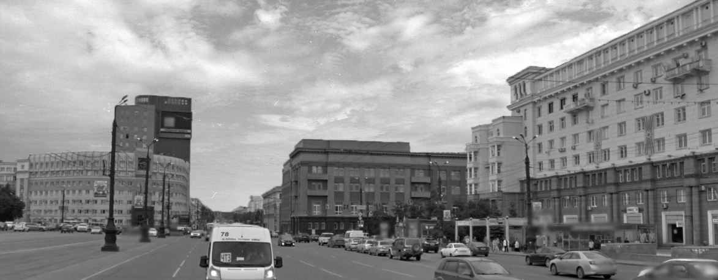
Ответ:_____________________________________________________________________________________
13. Назовите архитектурный объект и укажите какого элемента не хватает на фасаде здания ?
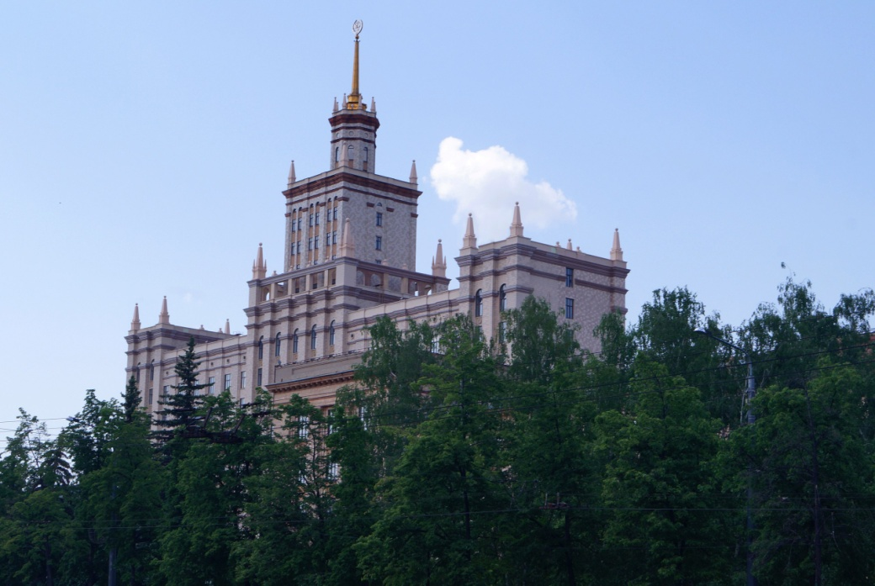
Ответ:_____________________________________________________________________________________
14.Укажите что не так на фото?
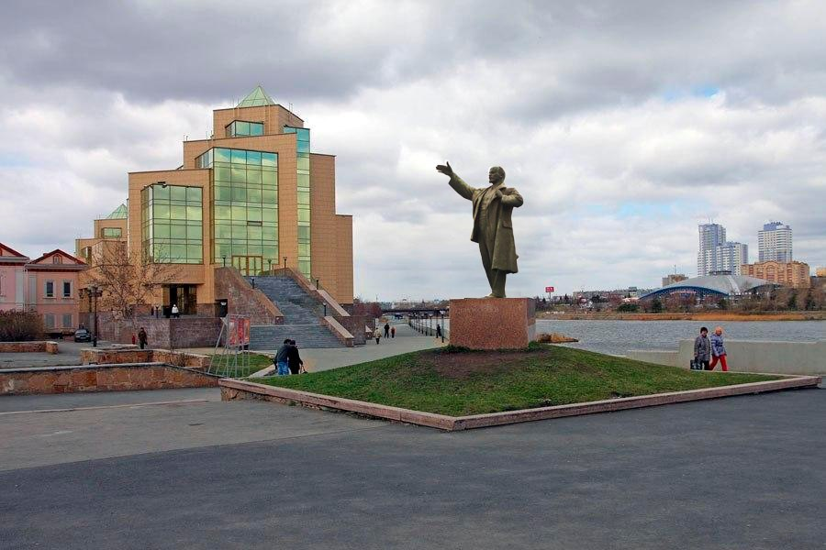
Ответ:_____________________________________________________________________________________

15.Укажите что не так на фото?
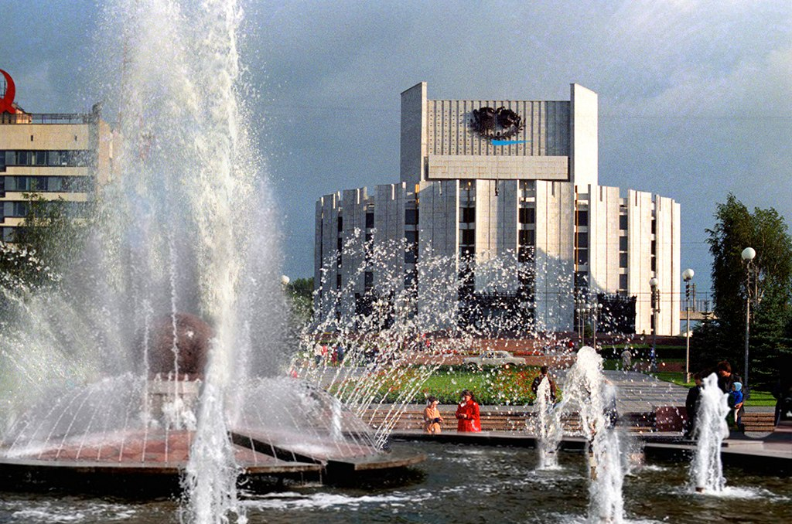
Ответ:_____________________________________________________________________________________

15.Укажите что не так на фото?

16. Как называется архитектурный элемент деревянного народного жилища?
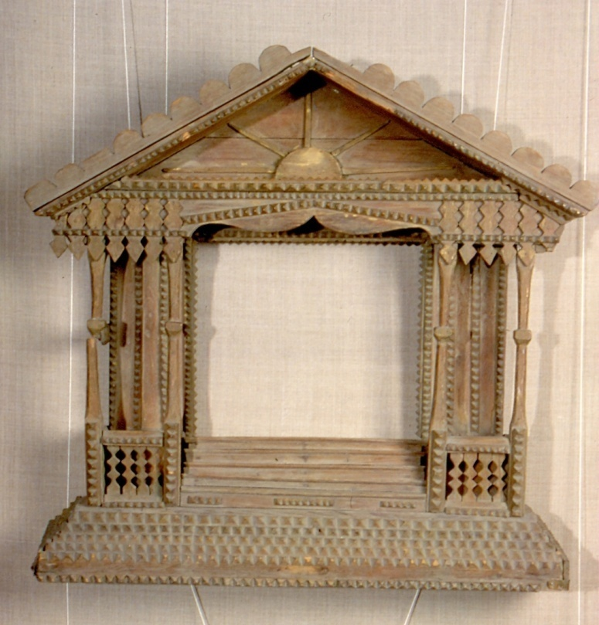

Ответ:_____________________________________________________________________________________

16.Назовите объект уже несуществующего архитектурного фасада г.Челябинска?

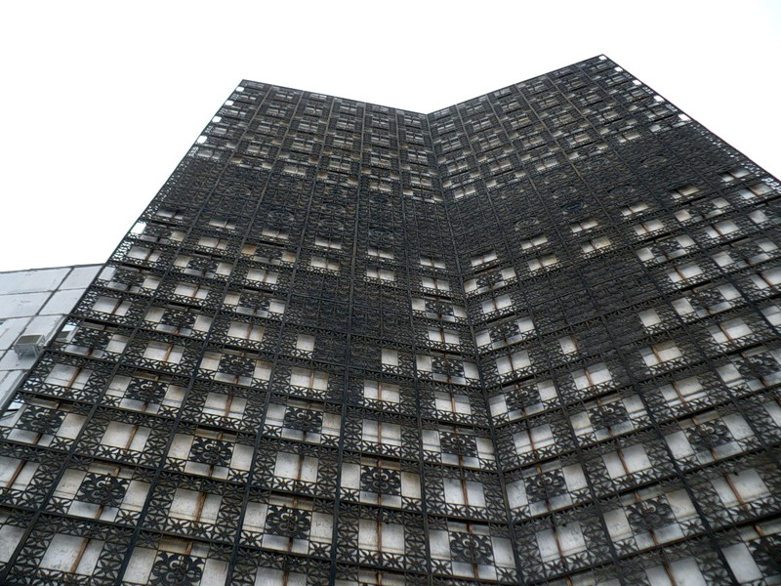

Ответ:_____________________________________________________________________________________
17. Купола и декорирование фасада какого храма (название и дата постройки)запечатлены на фото?
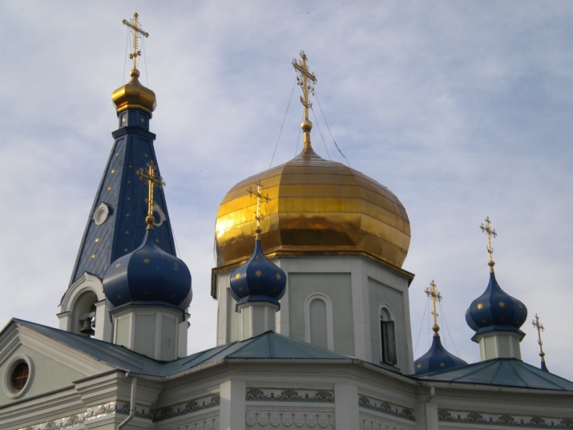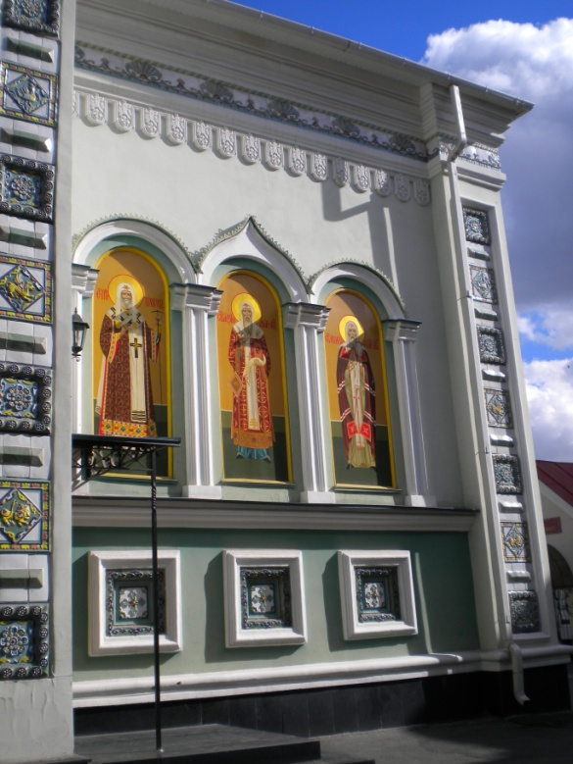

Ответ:_____________________________________________________________________________________

18.Где расположен фонтан запечатленный на фото?
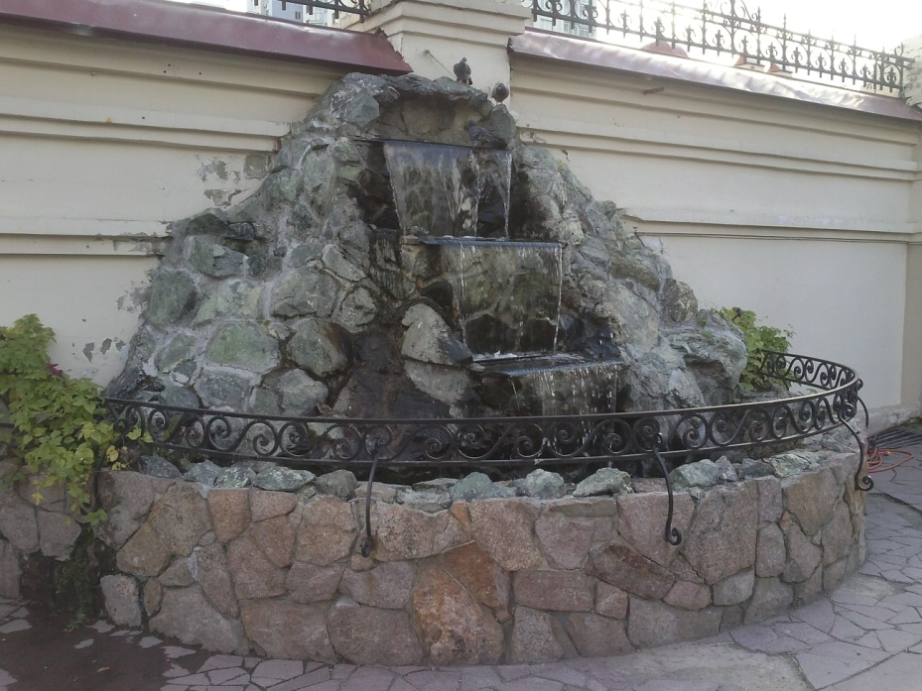

Ответ:_____________________________________________________________________________________

19.Фрагмент какого архитектурного сооружения запечатлен на фото и что это?

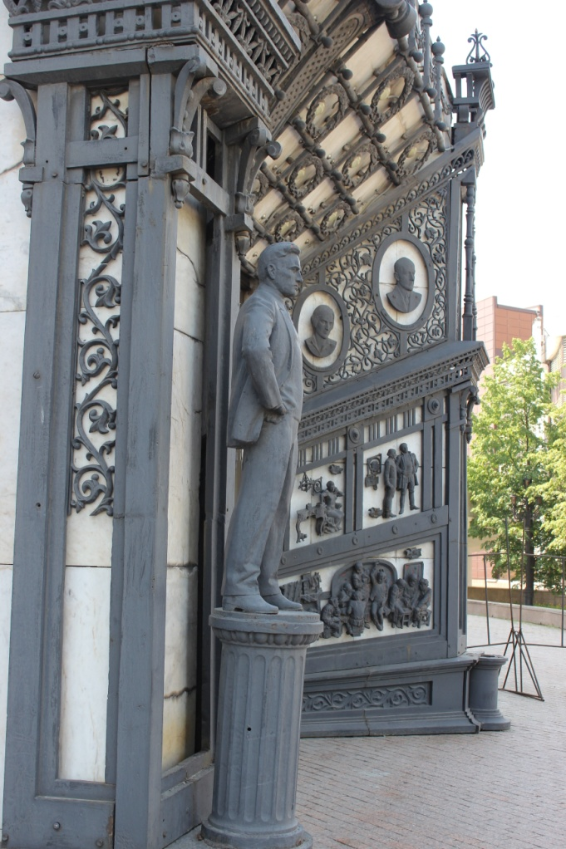
Ответ:_____________________________________________________________________________________
20 . что это за арт-объект, кто автор и где он располагается ?

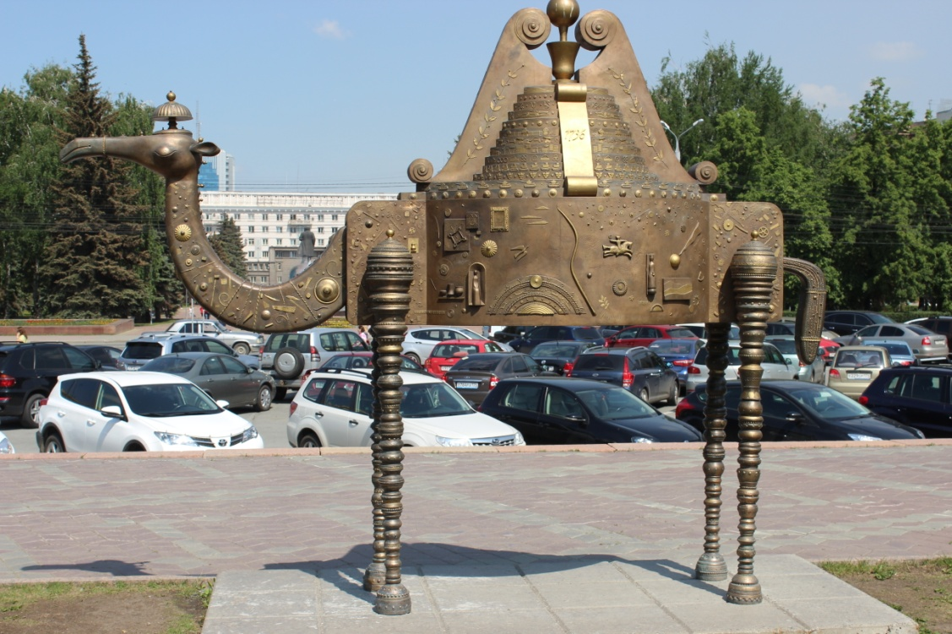

Ответ:_____________________________________________________________________________________

